Таратукөне : 2021 елның 24сентябре

Вафат булган пенсионерның бер тапкыр бирелә торган акчасын туганнары ала ала

10000 сум күләмендә бер тапкыр бирелә торган акча Россия территориясендә яшәүче, 2021 елның 31 августына пенсионер статусында булган өлкән яштәгеләр барысына да бирелергә тиеш. Бу хакта Россия Пенсия фондының Бүлекчәсе хәбәр итә.
Пенсионер 31 августка кадәр вафат булган очракта аңа әлеге акча түләнелми. Ә инде песия яшендәге өлкән кеше 2021 елның 31 августыннан соң, әмма үзенә тиешле 10000 сум акчаны алырга өлгермичә үлсә, бу акча аның үзе исән чакта алып өлгермәгән пенсия акчасы белән бергә күчерелә.
“Бу очракта песионер белән бергә яшәгән туганнары түләүне алу хокукына ия була. Монын өчен аларга мәрхүм булган туганнарының үлеме турындагы танынлык белән яшәү урыны буенча Пенсия Фондына 6 ай эчендә мөрәҗәгать итергә кирәк. Пенсионер белән яшәмәгән туганнары булмаган яисә 6 ай узганнан соң мөрәҗәгать иткән очракта акча кабул ителгән кагыйдәләр кысаларында мирас булып күчә. Пенсия Фондына пенсионерның берничә туганы мөрәҗәгать итсә, акча аларның һәркайсына тигез бүленә,” - дип мәсьәләгә ачыклык кертте Татарстан Пенсия фонды башлыгы Эдуард Вафин.
Шунысын билгеләп үтү зарур, 2021 елның 31 августына пенсия алу хокукы булып, пенсия әлеге датадан соңрак билгеләнгән очракта акчалата түләү соңрак бирелә. Мәсәлән, туендыручының югалту сәбәпле пенсия алу хокукы ильдә (туендыручының вафаты көненнән) барлыкка килсә пенсия билгеләүне сорап язылган гариза август ахырында тапшырылып пенсия сентябрьдә билгеләнәикән, 10000 сум акчалата түләү беренче пенсия белән күчерелә.
Исегезгә төшерәбез, Татарстанда пенсинерларга берьюлы бирелүче әлеге төр акчалата түләүгә 11228000000 сум акча җибәрелде.

Россия Пенсия фондының л сайтындагы граңжданинның шәхси кабинеты аша дәүләт хезмәтләрнән, Пенсия фонды сервисларыннан файдаланыгыз!
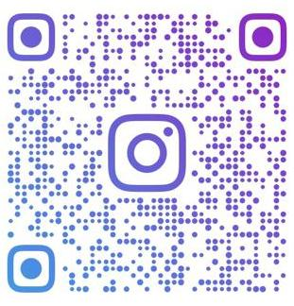
Россия Пенсия Фондының Татарстан Республикасыбуенчабүлекчәсенең контакт – үзәге 8 800 600 0 357
Интернет-ресурслар pfr.gov.ru, sprrt.ru
www.vk.com/pfr_rt,

www.facebook.com/PFRTATARSTAN


www.twitter.com/PFR_TATARSTAN

www.ok.ru/group/pfrtatarstan
https://t.me/PFRTATARbot
8-960-088-30-74
https://www.instagram.com/pension_fond_rt/

